河南省政府采购网上商城
操作手册

2016年10月1日

目 录
一、网上采购流程 2
二、计划备案 3
三、网上采购 5
1、商品选择及下单 6
2、订单取消 11
3、订单验收 12
4、订单评价 13
5、退/换货 14
6、订单信息查询 15
四、退/换货流程 16

一、网上采购流程
网上商城采购的流程为：登陆河南省电子化政府采购系统→采购计划备案→备案选择“网上商城采购”方式→采购人登陆网上商城（可根据单位的实际采购需求进行人员分派）→查询需求商品→确定意向产品品牌型号→系统自动显示各型号配置、价格等信息供采购人对比→采购人确定商品后放入购物车→登记送货地址和联系人，确认下单→电商确认订单→自动生成合同→电商送货→采购人货到验收合格并收到发票后，于45 天内一次性全额支付（可采用公务卡、转账或支票）→采购人评价。网上交易流程图如下：
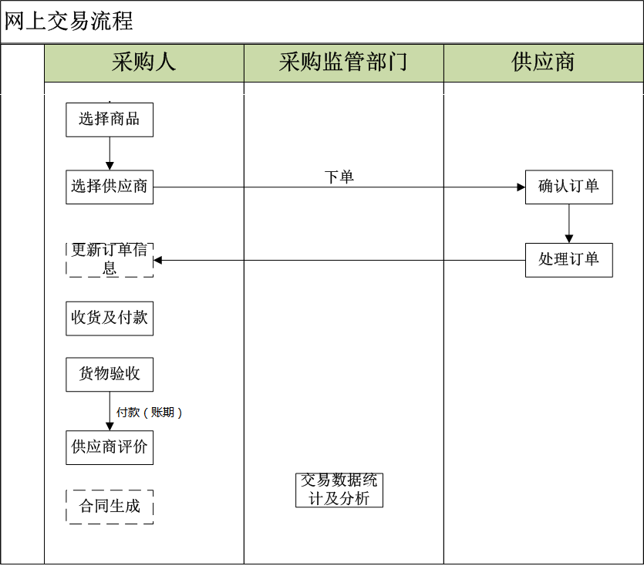

二、计划备案
● 点击 计划管理->计划申报
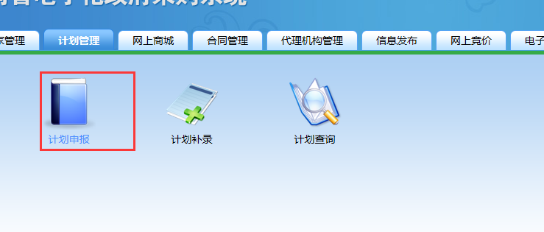●点击增加弹出计划申报基本信息页面
● 在“采购内容”的地方选择“货物”下的“网上商城品目”如下图：
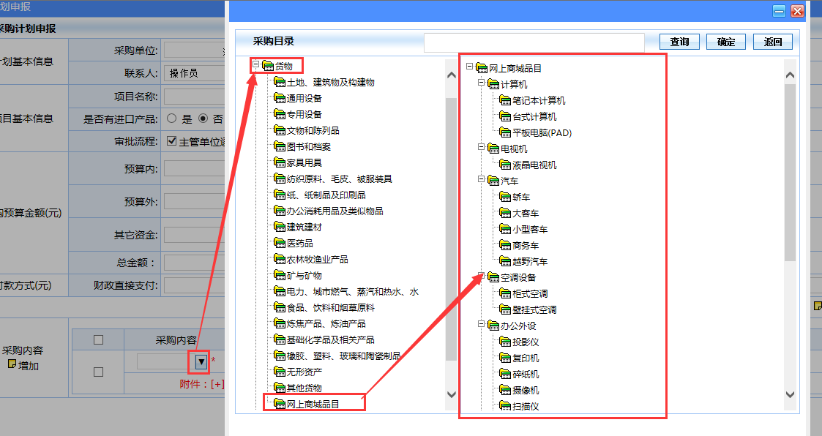

●采购方式选择“网上商城采购”如下图：
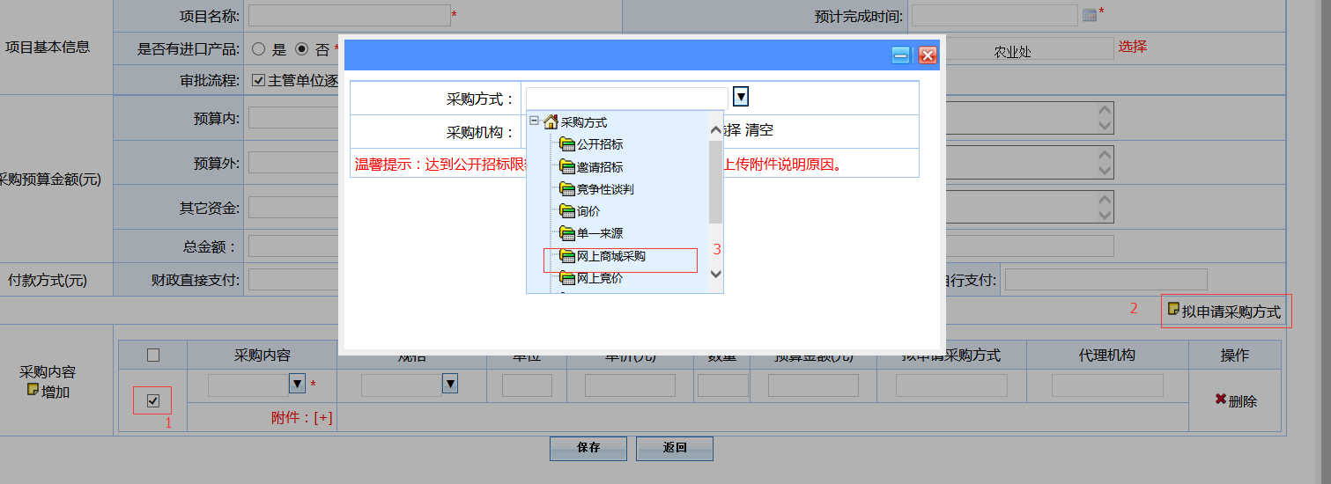

注意：采购人若要走网上商城采购，则必须在采购内容里选择“货物”下的“网上商城品目”
● 填写完基本信息之后保存，然后提交，流程与平常计划申报的流程一样。

三、网上采购
● 点击 网上商城->电子商城
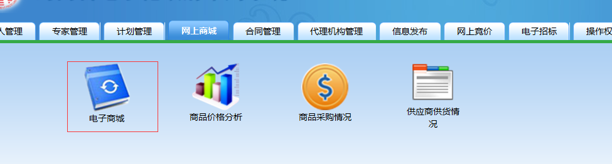

● 采购人查询计划的时可以在搜索条件内输入相应条件查询网上采购计划。
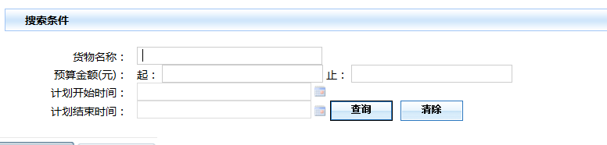
●“待采购”中的计划是采购人申报的协议供货计划
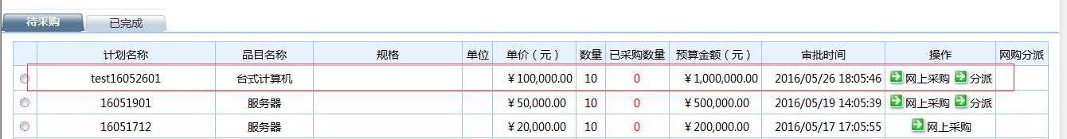
● “已完成”中的计划是采购人把此申报计划内的商品数量采购完成

1、商品选择及下单
● 点击“网上采购”进入网上采购页面
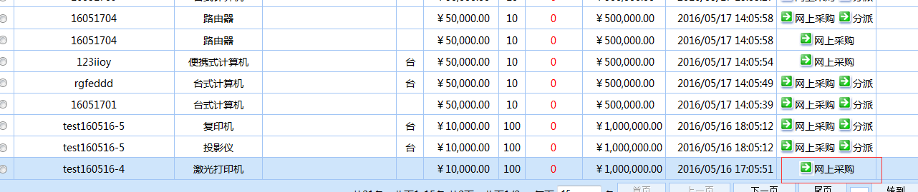
如下图：
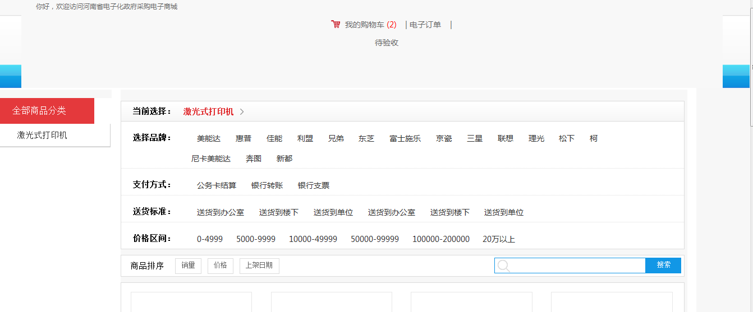

● 选择要买的商品
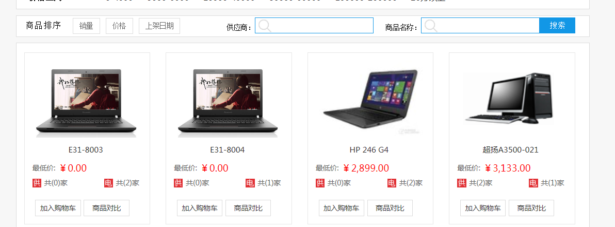
● 选择供应商
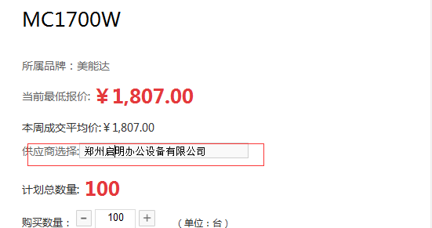
●弹出如下页面：
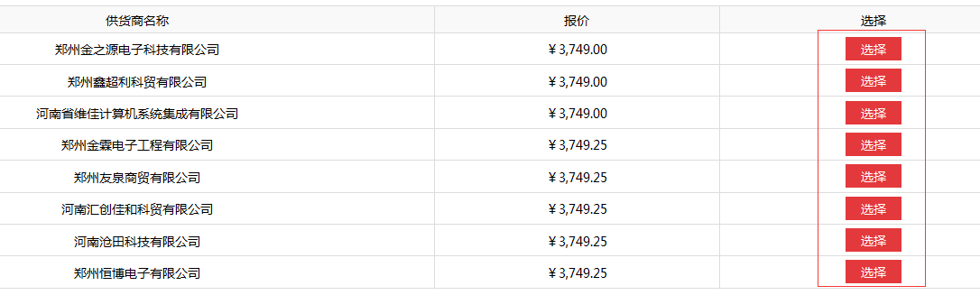
●点击“选择”选中确定的供应商。
● 购买数量和供应商确认完之后 点击“加入购物车”
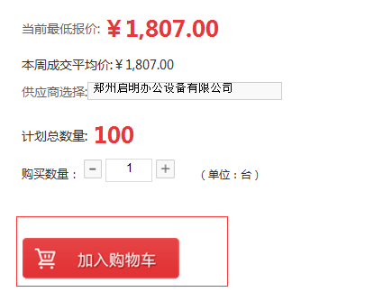
●进入下单页面，如下图：
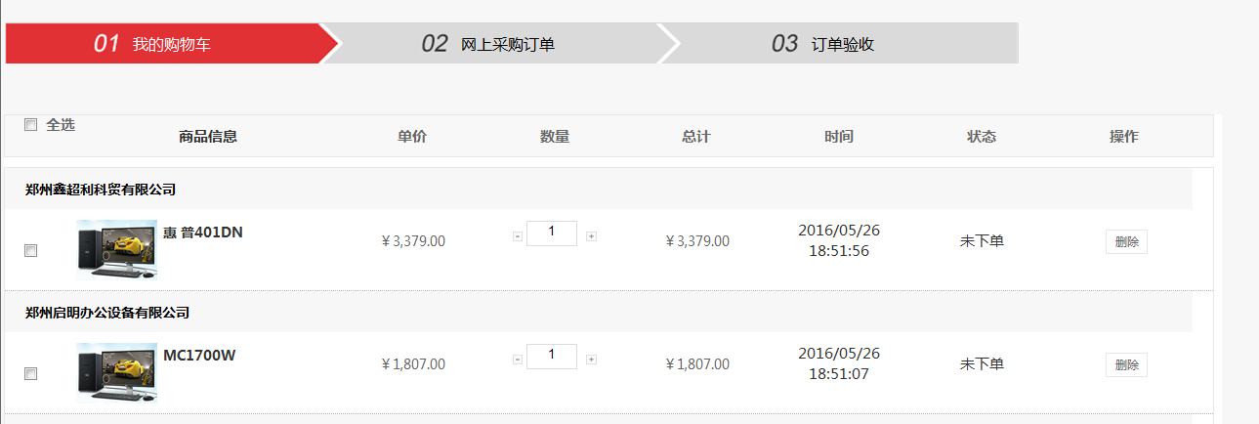
1)未下单之前若要删除此订单，点击“删除”删除该订单。
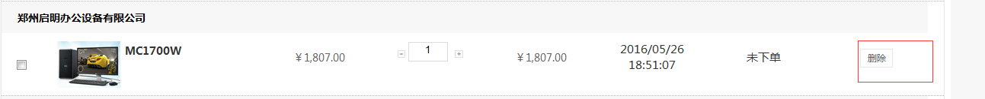
2)未下单之前若要修改采购数量，点击“”。
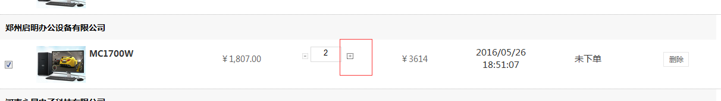
● 选择要下单的商品，也可以多个商品同时下单
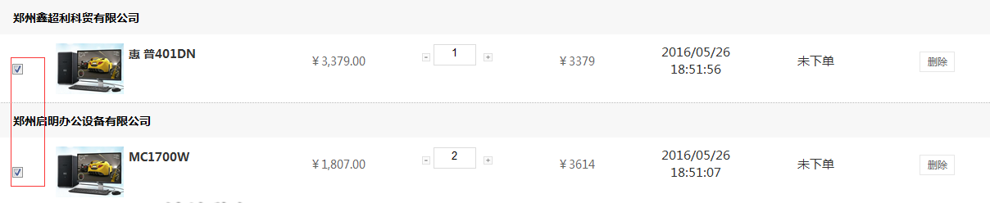
- 选择完商品之后 点击“下单”
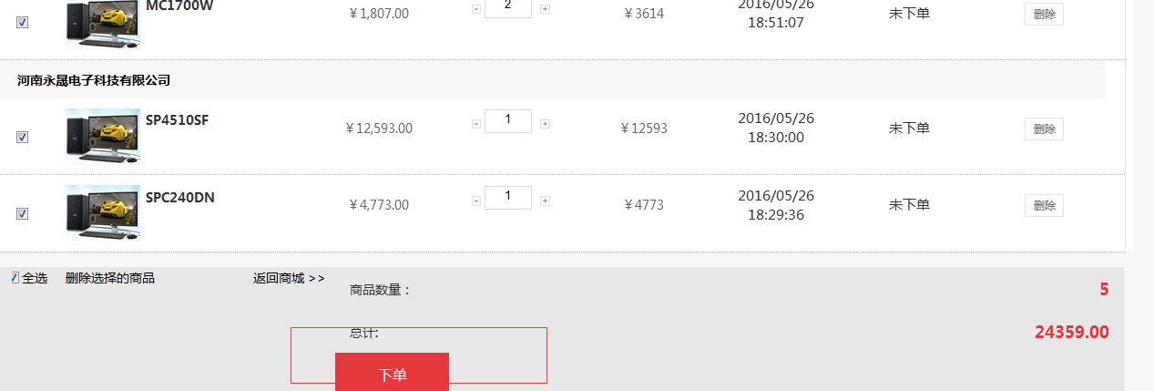
- 填写完订单信息之后 点击“保存”保存的此信息还可以修改
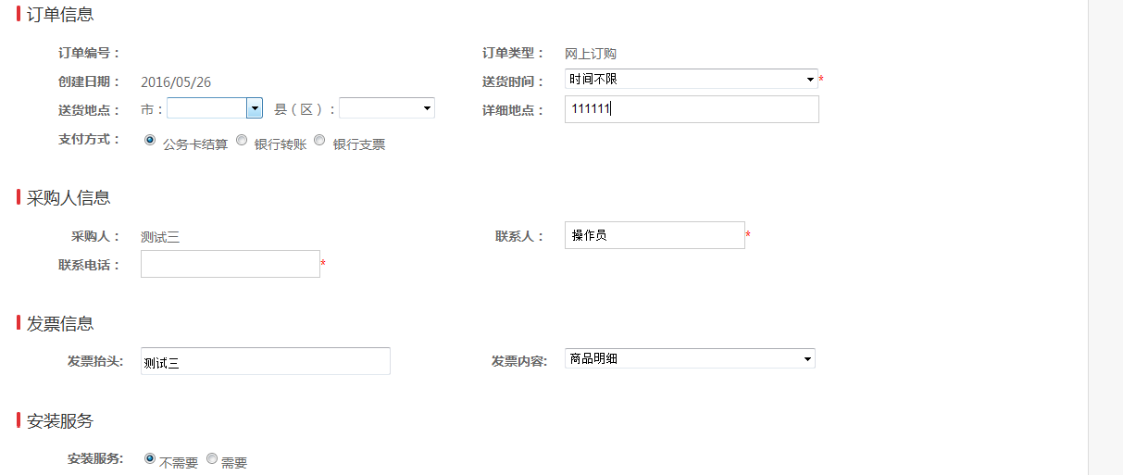
- 填写完订单信息之后 点击“保存”，保存后信息可进行修改
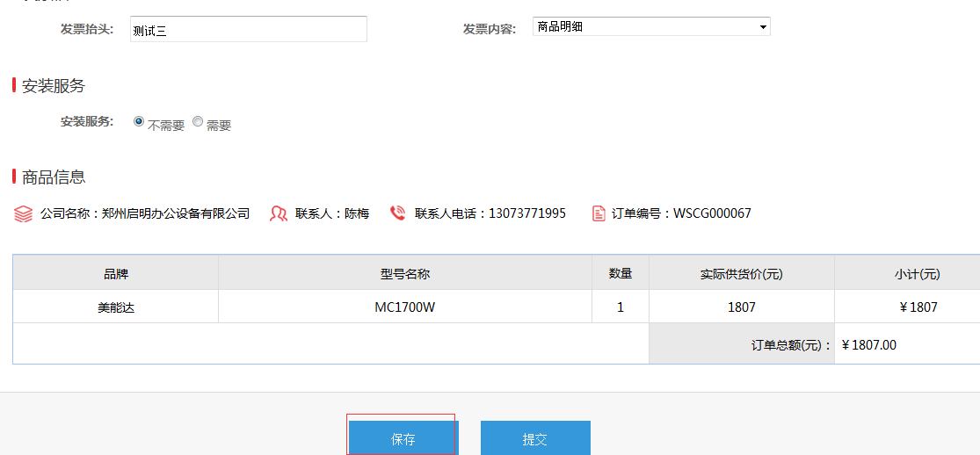
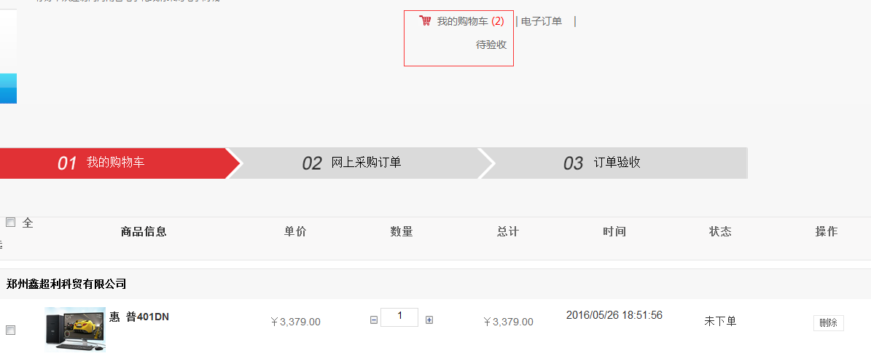
●点击“提交”，等待电商确认订单。
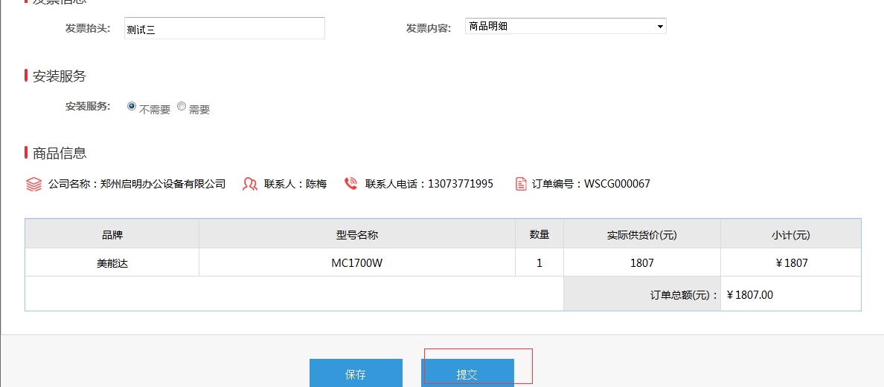
- 注意事项：
当选择的商品不是最低价电商，在填写订单信息时采购人需填写原因。
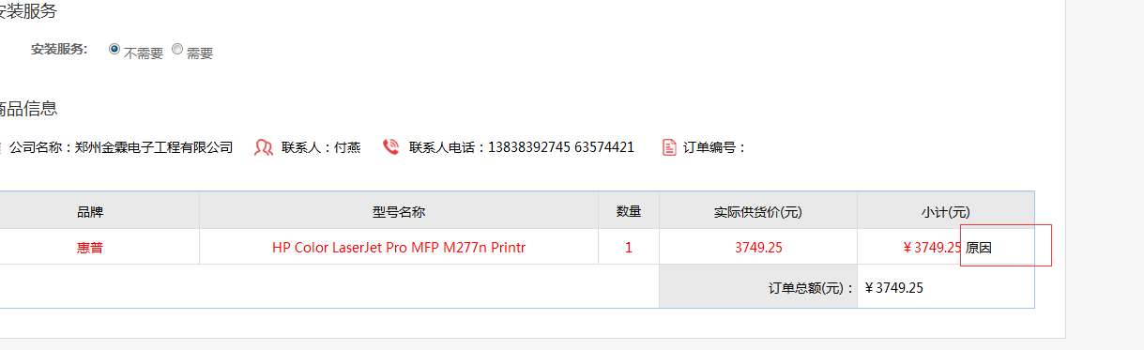
●下单后电商通过程序接口接收订单，进行订单确认,系统自动生成合同并自动备案。采购人若需要书面合同，可打印双方签字、盖章。电商确认订单后备货送货，送货时可将发票同时送至采购人，也可随后将发票单独寄送至采购人处。

2、订单取消
● 点击“电子订单” 进入订单管理
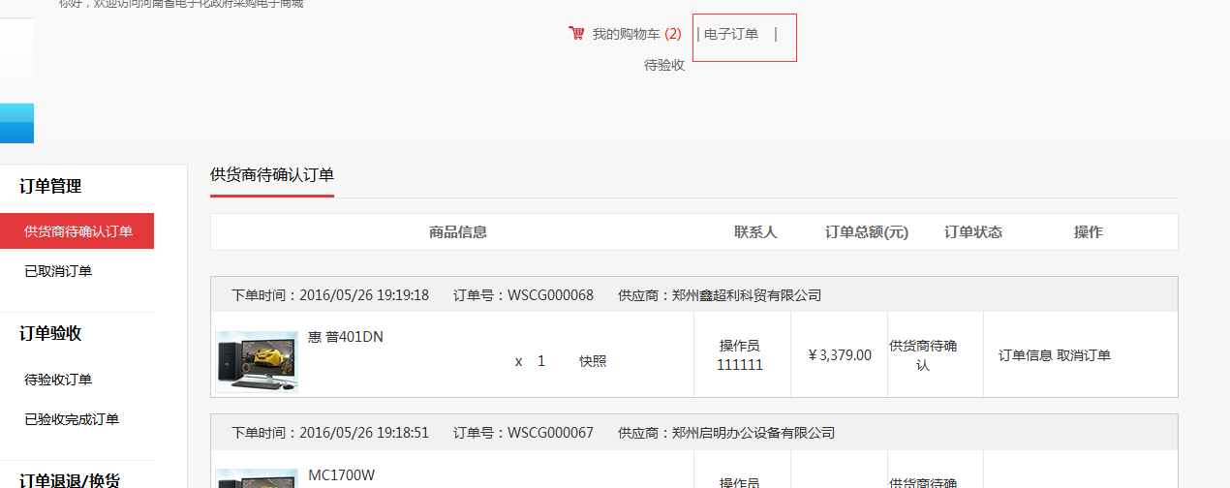
- 在供应商确认订单前可对订单进行取消。在“供应商待确认订单”中，点击“取消订单”。
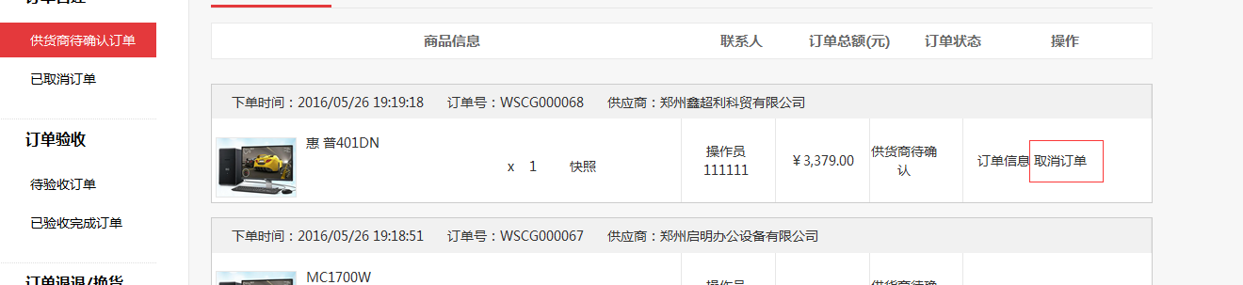

- 取消的订单/供应商拒绝采购的订单出现在“已取消订单”中，状态为“已作废”
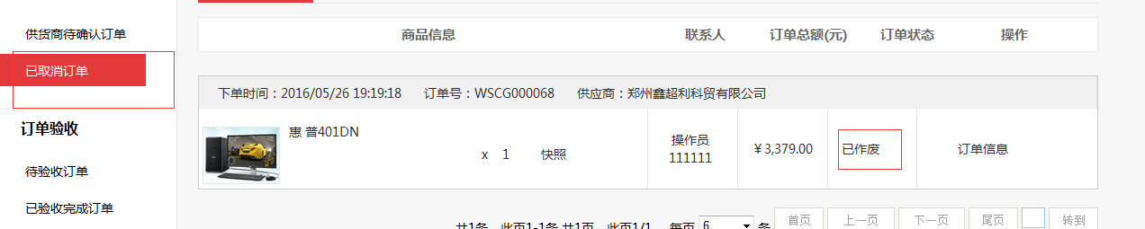
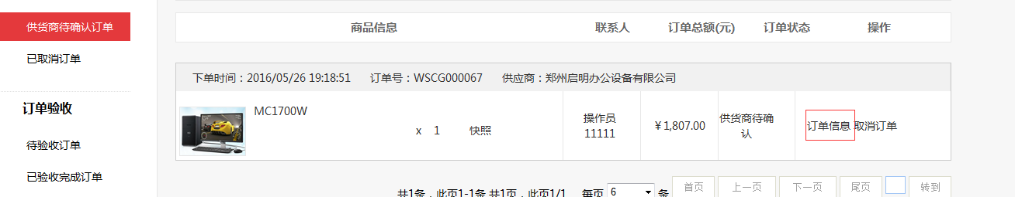

3、订单验收
- 供应商确认订单之后，此订单出现在“待验收订单中”且订单状态为“待验收”，如下图：
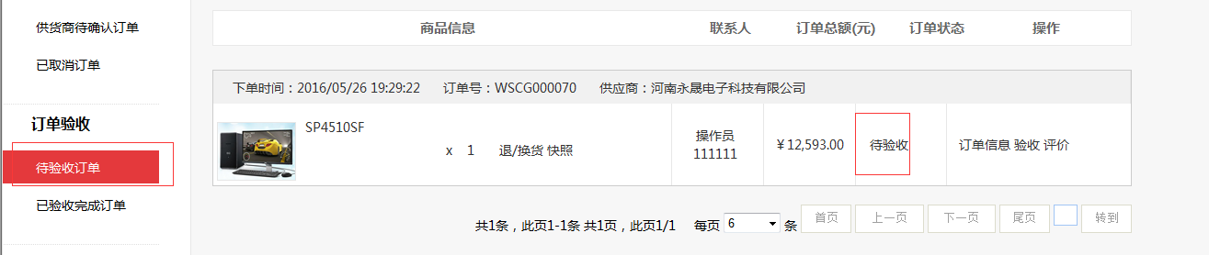
- 点击“验收”
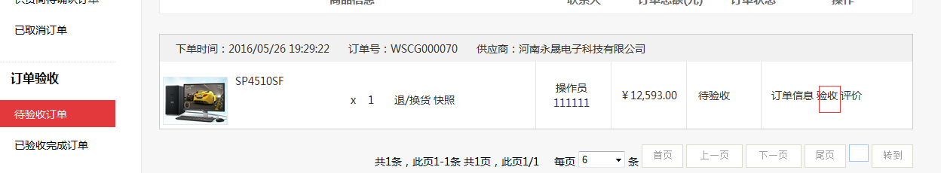
- 弹出如下图窗口：
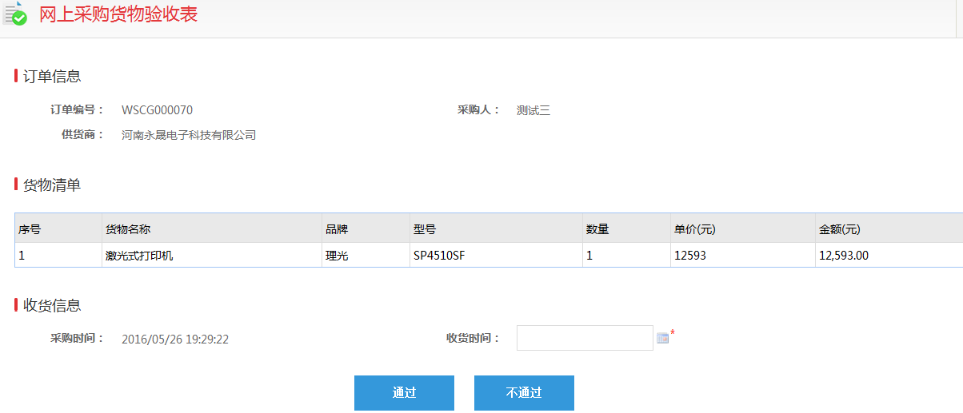
- 已验收的订单显示在“已验收完成订单”中，状态为“已验收”
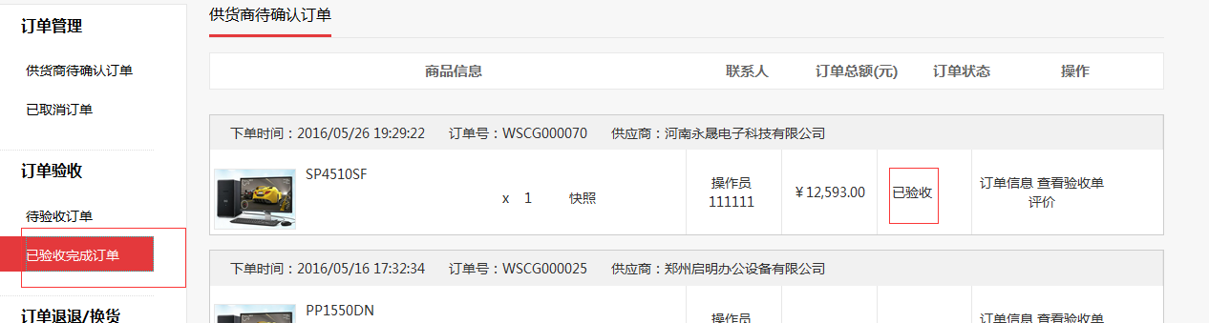
- 填写收货时间，点击“通过”，此订单验收通过（订单验收通过后方可进行资金支付操作）

4、订单评价
- 对于订单及供应商的评价在收到货之后，随时可进行评价，在订单信息后点击“评价”
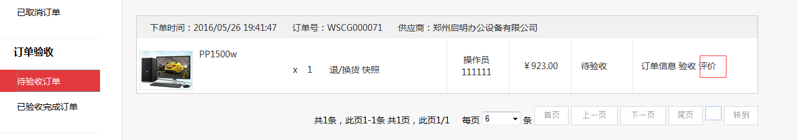
- 填写对评价信息
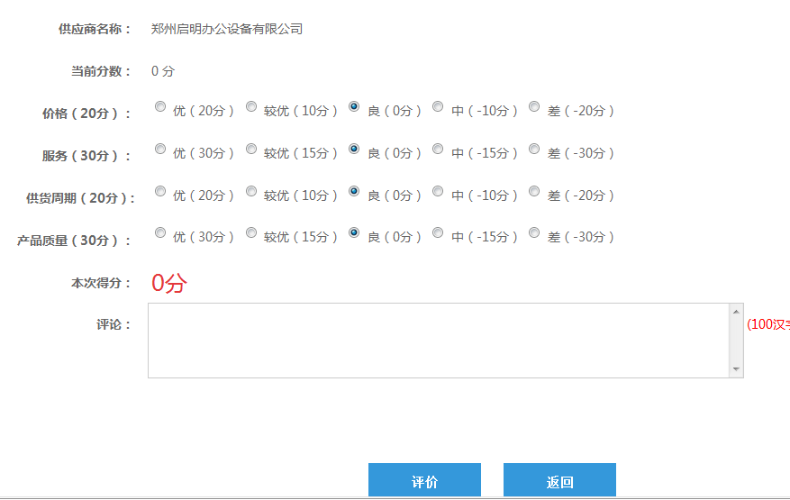

5、退/换货
- 如在交易过程中需要退换货时，请在待验收订单中点击"退/换货"
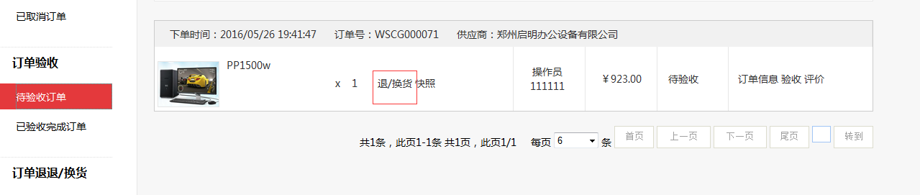
- 填写退/换信息，填写完成后，点击提交
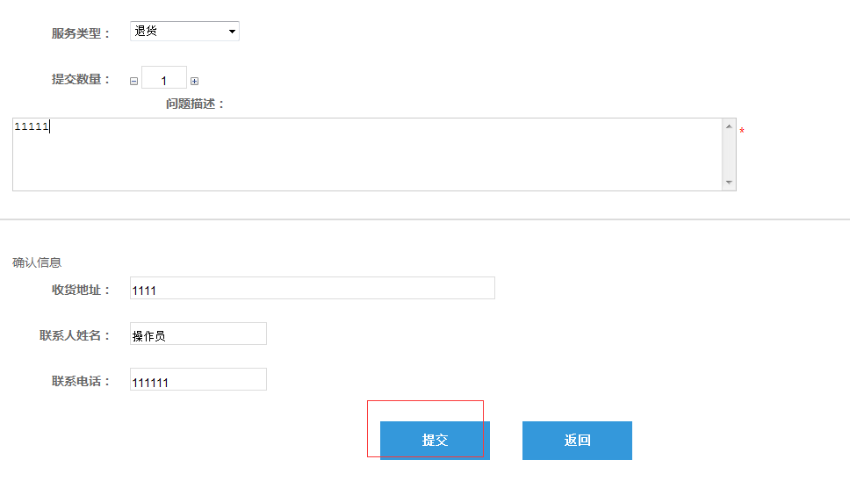
- 退/换货的商品出现在“退/换货”中， 状态为“退货”
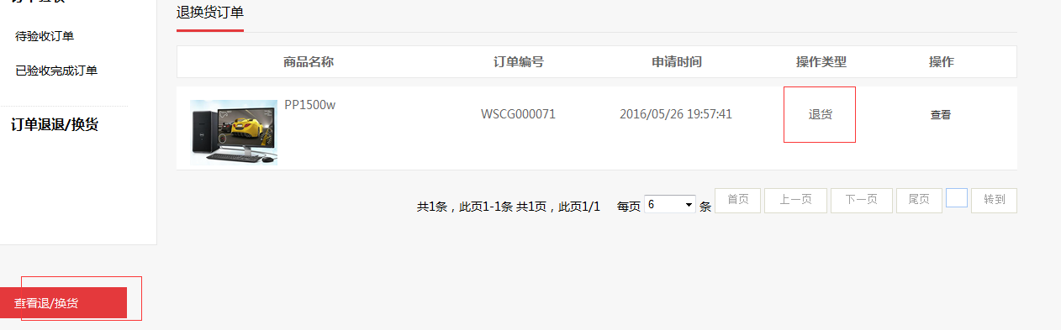

6、订单信息查询
在交易过程中及事后可随时查看订单详细。
- 可在已验收完成订单中，查看订单信息

- 点击订单信息，查看订单信息
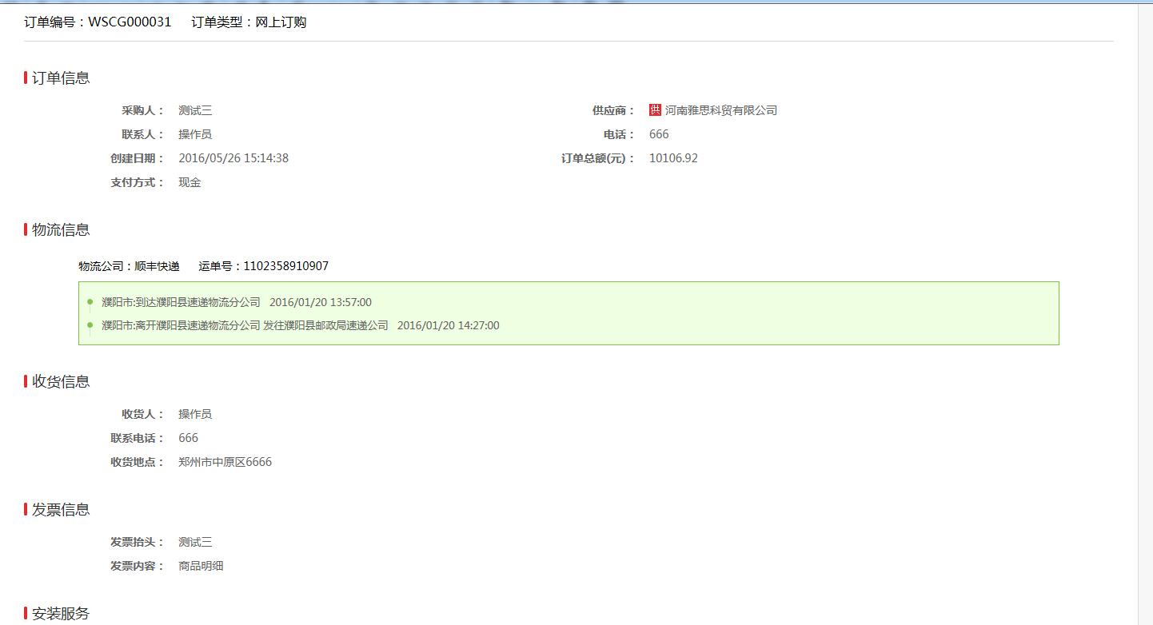

四、退/换货流程
采购人退换货，根据发生的时间可分为五种情况：
1）订单经供应商确认后，未进行物流配送时，采购人取消订单；
采购人可与供应商电话联系，由供应商在系统中进行退单处理，并将退单信息及时推送至政府采购网上商城系统。
2）订单经供应商确认后，已进行物流配送，未达到采购人目的处（即运输过程中），发生退换货情况；
采购人必须先收到货，收到货之后，方能进行退换货申请。
退货分为两种情况：
a.全部退：采购人申请订单取消，供应商确认订单取消；
b.部分退货：采购人申请修改订单，供应商确认订单修改，如发票或合同已寄出，采购人需与供应商沟通进行发票或合同的更换。
换货是指对同一型号商品，采购人提出的换货申请。采购人对订单进行换货申请，供应商进行订单换货确认，进行重新收货确认及安排发货。
3）采购人已收货，已付款后，对商品进行退货；
采购人在政府采购网上商城系统中填写退货理由，并电话与供应商电话联系，由供应商在系统中进行退单确认处理并将退单信息及时推送至政府采购网上商城系统，根据现有电商退换货规则由责任方承担。
4）采购人已收货，未付款，对商品进行退货；
采购人在政采系统中填写退货理由，并电话与供应商电话联系，由供应商在系统中进行退单确认处理并将退单信息及时推送至政采系统。
5）采购人已收货，未付款，对商品进行换货（不允许付款后，进行换货）。
采购人在政采系统中填写换货理由，并电话与供应商联系，由供应商在系统中进行换货确认处理。
（附商品退换货流程）

